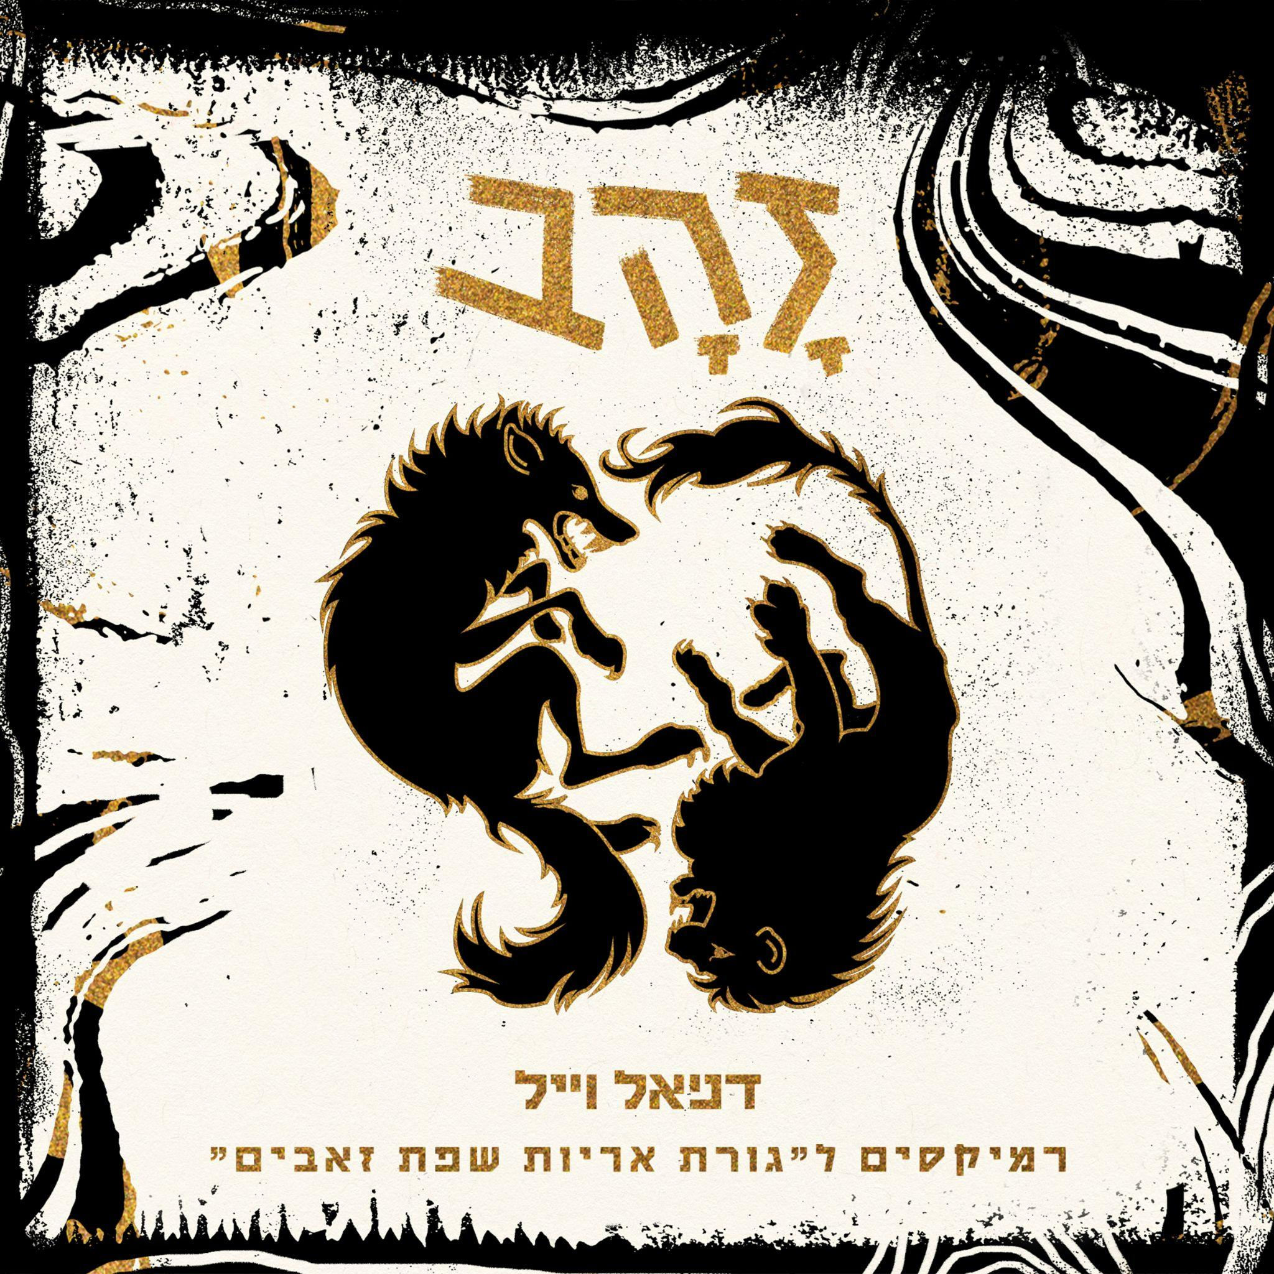

האי.פי החדש של דניאל וייל (מוזיקאית, אמנית פרפורמנס ומשוררת) נוצר מתוך שיתוף פעולה עם מוזיקאים ומפיקים שונים: מור אופפר, יהוא ירון, טליה ישי, רונן "nenor" סבו, רייסקינדר ואלון רנצר.
כל רצועה היא תוצר חדש של הסינרגיה בין עולם הסאונד הייחודי של המפיק/ה לבין העולם המוזיקלי-טקסטואלי של דניאל.
האי.פי משלב מגוון סגנונות מוזיקליים עם שירה וטקסט מדובר: אפרו-ביט, אלטרנטיב האוס, דאבסטפ, טרנס, אוונגרד, ג'אז, היפ הופ, סינת פופ ועוד.

בשנת 2022 דניאל הוציאה לאור את אלבום הבכורה שלה, "גורת אריות שפת זאבים", בהפקה מוזיקלית של יהוא ירון. באותה שנה יצא לאור גם ספר השירה שלה- "להישאין", בהוצאת עיתון 77 ובעריכת גבריאל מוקד.

אלבום הבכורה של דניאל מטשטש את הגבולות בין ספוקן-וורד, ראפ, שירה ומוזיקה וממזג אותן לכדי תצרופת עברית רב-גונית. הוא לוקח את הקהל למסע חוצה ז'אנרים אמנותיים וסגנונות ביצוע- דרך שירה מדוברת, שירים מושרים וראפ. אבן הפינה של האלבום היא העברית. עם צאת האלבום, שיריו שודרו בגלגל"צ, גל"צ, הג'אם של קוטנר, רדיו כאן תרבות, כאן ג', חדשות הלילה בכאן 11, רדיו הקצה ועוד. שירים מתוך האלבום נכנסו לסיכומים השנתיים של וואלה ושל הקצה, האלבום הגיע למקום ה-70 במצעד האלבומים השנתי של הקצה.

באי.פי החדש דניאל בחרה לשתף פעולה עם מוזיקאים ומפיקים חוצי ז'אנרים שנוגעים, מערבבים ומציבים מחדש את המילים, הנשימות והמחוות של דניאל במרחבי סאונד חדשים.

זהב // רמיקסים לגורת אריות שפת זאבים
- "זהב"- מור אופפר: דיג'יית, מפיקה מוזיקלית ומתופפת. חלק בלתי נפרד מסצנת האפרוביטס בארץ. מתקלטת ומופיעה במועדונים ופסטיבלים ולצד זה מגישה את תוכנית הרדיו Cozy Tapes ברדיו הקצה
- "איך הלא שלך יישמע?" - רונן "nenor" סאבו: סינגל הבכורה של האי.פי, זכה להשמעות בגלגל"צ, רדיו הקצה, רדיו מהות החיים ועוד. סבו הוא אחד ממפיקי הגרוב המוערכים, עם שלל הפקות מקומיות מקרולינה לאסתר ראדה, ועד לאינספור ריליסים בלייבלים של גרוב בעולם.
- "אי אפשר יותר שאפל באייפוד- יהוא ירון: מהשמות הבולטים בסצנת האינדי הישראלית כיוצר, מפיק ובסיסט עם טון אומנותי נוקב, נוגע ובלתי מתפשר. יהוא הוציא חמישה אלבומים והוא גם מלחין מוזיקה לתיאטרון, מחול וקולנוע.
- "זהב"- אלון רנצר: מוזיקאי, מלחין ומפיק שיוצר במגוון רחב של סגנונות: היפ-הופ ניסיוני, נויז-רוק, אוונגרד וגם מוזיקה תזמורתית מודרנית.
- "לא מנומס"- טליה ישי: יוצרת רב תחומית, מוזיקאית, נגנית מולטי-אינסטרומנטלית, אשת חינוך ומפיקה.
לוכדת ושוזרת רגעים, הרפתקאות, קשרים אנושיים וחוויות לכדי אמנות של חופש.
- "אף פעם לא ידעתי להתמסר לגן עדן- רייסקינדר: רייסקינדר (אסף עדן) הוא אחד היוצרים העקביים והבלתי-מתפשרים באינדי הישראלי. עם שימוש פורץ דרך בשפה העברית, ואהבה לסאונד לואו-פיי רקיד ואנטי ממסדי, רייסקינדר מכה גלים בישראל ובאירופה.

